Solucionario docente — Bloque IV · encuentros 28 a 36
Numeración igual a la del tomo. «F1-F3» son las preguntas de «Trabajá con la fuente» y «U» la consigna «Ubicate». Cuando el tomo anuncia criterios, el solucionario los repite y solo agrega niveles parciales y respuestas modelo. En las preguntas abiertas se aceptan otras respuestas correctas y fundamentadas.
Clase 18 — La hidrografía y la Hidrovía
Tomo, págs. 4 a 9 · Encuentro 28
Trabajá con la fuente (cartográfica)
F1 | Es límite con el Brasil en el norte (desde Bahía Negra hasta el Apa) y con la Argentina en el sur (desde la desembocadura del Pilcomayo hasta el Paraná). | 1 punto por cada tramo con su país.
F2 | Sobre el río Paraná: Itaipú se comparte con el Brasil y Yacyretá con la Argentina.
F3 | Por ejemplo, el Amazonas y el Paraná (o el Orinoco, el Uruguay, el São Francisco). Los ríos del Pacífico son cortos porque la cordillera de los Andes está muy cerca de la costa. | Se aceptan dos ríos de la vertiente atlántica.

Ubicate (Ficha 18-A)
U | Ríos Paraguay, Paraná y Pilcomayo nombrados; Asunción en la margen izquierda del río Paraguay, frente a la desembocadura del Pilcomayo; Itaipú al este, sobre el Paraná, y Yacyretá al sur; en rojo, los tramos del río Paraguay limítrofes con el Brasil (norte) y con la Argentina (sur); Bolivia al norte y noroeste, el Brasil al este y la Argentina al sur y oeste. | Lista de cotejo: tres ríos; tres lugares; dos tramos limítrofes; tres países. Tolerancia: el mapa es aproximado; Asunción se acepta en la margen izquierda del río Paraguay a la altura de la desembocadura del Pilcomayo, e Itaipú y Yacyretá sobre el Paraná dentro de 1 cm de su lugar. Ver el mapa de referencia al final del solucionario.

Marcá la opción correcta
1 | c) del Plata
2 | a) Paraguay
3 | d) Paraná
4 | b) la cordillera de los Andes está cerca de la costa
5 | c) una reserva de agua subterránea compartida por cuatro países
6 | a) Amazonas

Completá los espacios
7 | afluente
8 | vertiente
9 | izquierda | El Tebicuary viene de la Región Oriental.

Verdadero o falso
10 | Verdadero.
11 | Falso: es límite con el Brasil en el norte y con la Argentina en el sur; en el medio corre dentro del país. | Justificación obligatoria.
12 | Falso: que se renueve no significa que sea inagotable; la contaminación reduce el agua disponible y su calidad. | Justificación obligatoria.
13 | Verdadero.

Respondé y fundamentá
14 | Por ejemplo: agua para consumo y producción (la mayor parte del agua potable de Asunción se toma del río Paraguay); energía (Itaipú y Yacyretá, sobre el río Paraná); transporte (la Hidrovía Paraguay-Paraná, salida al mundo de un país sin mar); también pesca y riego. | Criterio anunciado en la consigna: tres usos y un ejemplo para cada uno. Completo: tres usos con su ejemplo paraguayo. Parcial: usos sin ejemplos. Los ejemplos deben ser de ríos: el Acuífero Patiño o el Guaraní son agua subterránea y no cuentan como uso de un río (si el estudiante los nombra, se le señala la diferencia).
15 | Respuesta abierta. Ejemplo: lago Ypacaraí; Estado: controlar los desagües cloacales y las industrias; personas: no tirar basura y cuidar las orillas. | Criterio anunciado en la consigna: un lugar real y dos medidas concretas (una del Estado y otra de las personas).

Continuación F — La Hidrovía: beneficios, impactos y decisiones
Tomo, págs. 11 a 12 · Encuentro 29
Consignas del taller
1 | Las barcazas podrían salir con toda su carga; menos viajes suspendidos; exportaciones más estables.
2 | La pesca y el trabajo de las familias ribereñas; el uso del agua por la población; dónde se deposita la arena. Afecta a los pescadores y vecinos del tramo. | Debe nombrar a quiénes afecta.
3 | Impacto: daño al humedal donde se reproducen los peces, agua turbia por la arena removida. Medida: evaluación de impacto ambiental previa, elegir una época que no coincida con la reproducción, depositar la arena lejos del humedal, controlar la calidad del agua. | La medida tiene que corresponder al impacto.
4 | Se califica solo la decisión escrita en la Ficha F-C. No hay una única respuesta correcta. Ejemplo completo: «Hacer el dragado con condiciones. Como el Paraguay no tiene mar, si las barcazas no salen cargadas el país exporta menos y más caro (económico y mediterraneidad). Antes hay que consultar a los pescadores del tramo (social) y no depositar la arena en el humedal donde se reproducen los peces (ecológico). Medida: que el MADES apruebe la evaluación de impacto ambiental y que se trabaje fuera de la época de reproducción.» Niveles: mediterraneidad, 2 si la relaciona y explica, 1 si solo la menciona, 0 si no aparece; argumentos, 1 por cada dimensión con un argumento propio; medida, 2 si corresponde al impacto que nombró, 1 si es general, 0 si falta; redacción, 1 si se entiende sin ayuda. | Criterio anunciado en la consigna (8 puntos): relación con la mediterraneidad (2), un argumento económico, uno social y uno ecológico (3), una medida coherente con el impacto (2) y redacción clara (1).

Matriz de la Ficha F-C
— | Económica: menor costo de exportar / riesgo de que el beneficio quede solo en las empresas. Social: empleo en los puertos / afectación de la pesca. Ecológica: ninguno claro / daño al humedal y a los peces. Medidas acordes en cada fila. | Se aceptan otros ejemplos coherentes con el caso.

Evaluación de la Unidad 5 — Posición, relieve e hidrografía
Tomo, págs. 16 a 19 · Encuentro 30 · Total: 28 puntos
Parte A — 1 punto cada una
1 | a) Bolivia, el Brasil y la Argentina
2 | b) relativa
3 | c) orografía
4 | d) la Región Oriental
5 | b) Pilcomayo
6 | a) antes de una obra, para prever y reducir sus efectos

Parte B — 1 punto cada una
7 | Verdadero. | Criterio anunciado en la Parte B: si es verdadera, 1 punto por marcarla bien; si es falsa, 0,5 por marcarla y 0,5 por la justificación.
8 | Falso: se expresa con la latitud y la longitud.
9 | Verdadero.
10 | Falso: también influyen el suelo, el clima, la tecnología y los mercados.

Parte C — 6 puntos
11 | Río Paraguay, río Paraná, río Pilcomayo, Asunción e Itaipú bien ubicados (1 punto cada uno); los tres países limítrofes en su lugar (1 punto en total). | Criterio anunciado en la Parte C: 1 por cada elemento bien ubicado y nombrado, y 1 por los tres países. Se corrige sobre el mapa mudo impreso en la prueba. Parcial: 0,5 si el elemento está bien ubicado pero sin nombre o mal nombrado; países, 0,5 si ubica dos de los tres. Tolerancias como en el «Ubicate» de la Clase 18.

Parte D — 3 puntos
12 | 1: Amazonas, vertiente del Atlántico. 2: Mississippi, vertiente del Atlántico (golfo de México). 3: Paraná, vertiente del Atlántico (por el Río de la Plata). | Criterio anunciado en la Parte D: 1 por fila; 0,5 por el nombre del río y 0,5 por la vertiente. La vertiente correcta suma 0,5 aunque el nombre falte.

Parte E — 4 puntos
13 | Ejemplo: económico, exportar a menor costo; social, empleo en los puertos o afectación de la pesca; ecológico, cambios en los humedales o en la calidad del agua; medida, evaluación de impacto ambiental y control del agua. | Criterio anunciado en la Parte E: 1 por cada casilla con un ejemplo correcto.

Parte F — 5 puntos
14 | Ejemplo completo: «El Paraguay es un país mediterráneo: para exportar depende de los ríos y de puertos de otros países, por eso la Hidrovía es tan importante (Clase 16). En la Región Oriental el relieve es bajo y ondulado, y junto con suelos fértiles y lluvias suficientes permite la agricultura mecanizada; en el Chaco, la llanura y el clima más seco favorecen la ganadería (Clase 17). Los ríos dan transporte, agua y energía: Itaipú y Yacyretá producen electricidad (Clase 18). Por eso posición, relieve y ríos influyen juntos en la economía.» Puntaje parcial: cada criterio vale 1 o 0; el del relieve exige nombrar al menos otro factor (suelo, clima, tecnología o mercados), como dice la consigna. | Criterio anunciado en la consigna (1 punto cada uno): la posición, el relieve junto con otro factor, los ríos, un dato concreto de cada clase de la unidad y un texto ordenado.

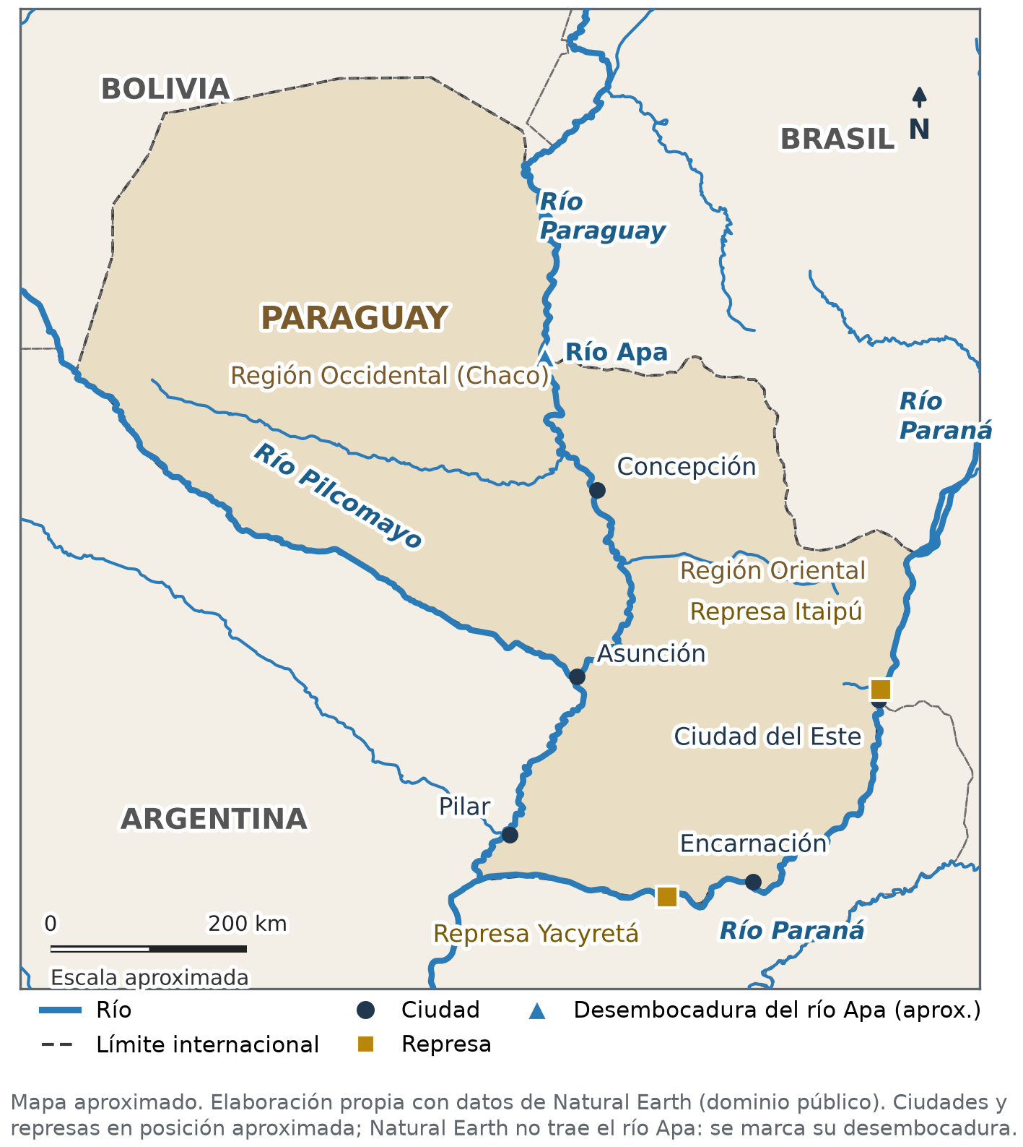
Clave gráfica de la Parte C (Figura 18.1 del tomo). Los tramos limítrofes del río Paraguay son: con el Brasil, desde Bahía Negra hasta la desembocadura del Apa (triángulo); con la Argentina, desde la desembocadura del Pilcomayo, frente a Asunción, hasta la confluencia con el Paraná. Tolerancia: 1 cm en el mapa impreso.
Matriz ítem-capacidad-puntaje
Ítem | Capacidad | Indicador evaluado | Puntaje
1, 2, 7 y 8 | G1 | Límites, posición relativa y absoluta, trópico de Capricornio. | 4
3, 4 y 10 | G2 | Orografía y relieve del Paraguay; relieve y otros factores. | 3
5, 6 y 9 | G2 | Ríos del Paraguay; evaluación de impacto ambiental. | 3
11 | G1, G2 | Ubicación de ríos, Asunción, Itaipú y países limítrofes. | 6
12 | G2 | Grandes ríos de América y sus vertientes. | 3
13 | G2 | Beneficios e impactos de la Hidrovía. | 4
14 | G1, G2 | Posición, relieve y ríos en las actividades económicas. | 5
Total |  |  | 28
Puntaje compartido: 11 de los 28 puntos corresponden a ítems que evalúan más de una capacidad. Cada ítem se cuenta una sola vez en el total; esos puntos no se reparten entre capacidades. La matriz muestra qué capacidades cubre cada ítem, no un peso exclusivo por capacidad.

Clase 19 — El clima de Paraguay y de América
Tomo, págs. 20 a 24 · Encuentro 31
Trabajá con la fuente (cartográfica)
F1 | En el este de la Región Oriental: unos 1.800 mm al año.
F2 | Unos 1.200 mm: de unos 1.800 mm en el este a unos 600 mm en el noroeste del Chaco (normales 1971-2000). | Se acepta «mucho más al este» con los dos valores.
F3 | Porque el tiempo cambia de un día y de un año a otro; solo con datos de muchos años se conoce lo habitual.

Ubicate (Figura 19.2)
U | Subtropical. Amazonía: ecuatorial; Patagonia: templado frío. Porque América se extiende de norte a sur y cambia la latitud (también influyen la altitud y el mar).

Marcá la opción correcta
1 | a) la temperatura
2 | c) el tiempo atmosférico
3 | d) subtropical
4 | b) aumentan hacia el este

Completá los espacios
5 | sur
6 | altitud (altura)
7 | ecuatorial

Verdadero o falso
8 | Falso: se describe con datos de muchos años; un día es el tiempo atmosférico. | Justificación obligatoria.
9 | Verdadero.
10 | Verdadero.

Respondé y fundamentá
11 | Un elemento es lo que se mide, como la temperatura; un factor es lo que la modifica, como la altitud: en Quito, a gran altura, la temperatura es templada aunque esté sobre el Ecuador. | Un ejemplo de cada uno relacionado.
12 | Ejemplo: «En la Región Oriental el clima es cálido y llueve bastante, lo que permite cosechar soja en verano y trigo en invierno. Cuando hay sequía, la cosecha baja. Pero también influyen los suelos fértiles, las máquinas y los precios en los mercados.» | Criterio anunciado en la consigna: la característica del clima (1 punto), la actividad y cómo la afecta (1 punto), otro factor que también influye (1 punto) y un texto ordenado (1 punto).

Clase 20 — Regiones naturales de Paraguay y América
Tomo, págs. 25 a 29 · Encuentro 32
Trabajá con la fuente (cartográfica)
F1 | Región Occidental: Chaco Seco, Chaco Húmedo y Pantanal. Región Oriental: Bosque Atlántico del Alto Paraná, Cerrado y humedales del Ñeembucú. | El Cerrado también llega al Chaco; se acepta si lo justifica.
F2 | El Bosque Atlántico del Alto Paraná; en el norte del Chaco, el Pantanal.
F3 | En el Ministerio del Ambiente y Desarrollo Sostenible (MADES).

Ubicate (Figura 20.1)
U | La selva tropical. Al sur del Paraguay: la pampa y la estepa patagónica. El Chaco paraguayo está en la región del Gran Chaco.

Marcá la opción correcta
1 | c) un territorio con clima, relieve y vegetación parecidos
2 | a) el Bosque Atlántico del Alto Paraná
3 | b) bosques bajos y espinosos, cactus y pocas lluvias
4 | d) la pérdida del hábitat de muchas especies

Completá los espacios
5 | biodiversidad
6 | Pantanal
7 | Cerrado

Verdadero o falso
8 | Falso: pasan gradualmente de una a otra. | Justificación obligatoria.
9 | Verdadero.
10 | Falso: trae beneficios y también costos socioambientales. | Justificación obligatoria.

Respondé y fundamentá
11 | Occidental: más seca y calurosa; bosques secos, palmares, pastizales y humedales; ganadería. Oriental: más húmeda; selva del Alto Paraná, Cerrado y humedales; agricultura, ganadería y ciudades. | Las tres características para ambas regiones.
12 | Ejemplo: «El uso de la tierra para cultivos y ganado da alimentos, trabajo y exportaciones. Pero la deforestación hizo perder la mayor parte del Bosque Atlántico y avanza en el Chaco: se pierde el hábitat de muchas especies y los suelos se erosionan. Además, comunidades indígenas pierden los montes de los que vivían.» | Criterio anunciado en la consigna: un beneficio (1 punto), dos costos socioambientales (2 puntos) y un texto ordenado (1 punto).

Clase 21 — La gestión ambiental en el Paraguay
Tomo, págs. 30 a 33 · Encuentro 33
Trabajá con la fuente
F1 | El derecho a habitar en un ambiente saludable y ecológicamente equilibrado.
F2 | A todas las personas: «Toda persona». | Debe citar la expresión.
F3 | Por ejemplo, el MADES y la Ley 294/1993 de evaluación de impacto ambiental. | Se acepta cualquier institución y ley estudiadas.

Ubicate (Figura 21.1)
U | La Constitución Nacional (arts. 7 y 8). El INFONA. Los gobiernos departamentales y municipales, las organizaciones de la sociedad civil, las comunidades indígenas y cada ciudadano.

Marcá la opción correcta
1 | d) el Ministerio del Ambiente y Desarrollo Sostenible
2 | b) una evaluación de impacto ambiental antes de ciertas obras
3 | a) un área silvestre protegida por ley
4 | c) transformar bosques en tierras de cultivo o pastoreo

Completá los espacios
5 | 7
6 | bosques
7 | Público

Verdadero o falso
8 | Falso: también participan las empresas, las organizaciones, las comunidades y cada persona. | Justificación obligatoria.
9 | Verdadero.
10 | Falso: se creó en 2018, sobre la base de la Secretaría del Ambiente (desde 2000). | Justificación obligatoria.

Respondé y fundamentá
11 | Ejemplo: un arroyo contaminado por una industria; puede intervenir el MADES o el Ministerio Público; norma: Ley 716/1996 de delitos contra el medio ambiente. | Problema, institución y norma coherentes entre sí.
12 | Ejemplo: «Las leyes ambientales protegen el derecho a vivir en un ambiente sano, que reconoce la Constitución. Por ejemplo, la Ley 294/1993 exige estudiar los efectos de una obra antes de hacerla. Pero las leyes solo funcionan si la ciudadanía las conoce, las respeta y denuncia los daños.» | Criterio anunciado en la consigna: el derecho que protegen (1 punto), un ejemplo de norma con lo que establece (1 punto), el papel de la ciudadanía (1 punto) y un texto ordenado (1 punto).

Continuación G — Clima, ecosistemas y gestión ambiental
Tomo, págs. 34 a 36 · Encuentro 34
Consignas del taller
1 | Flecha del noroeste del Chaco (unos 600 mm) hacia el este de la Región Oriental (unos 1.800 mm). Chaco Seco al noroeste; Chaco Húmedo cerca del río Paraguay; Pantanal al norte, junto al río Paraguay; Bosque Atlántico al este, junto al Paraná. | Lista de cotejo: título; flecha con valores; cuatro ecosistemas; leyenda. Se compara con las Figuras 19.3 y 20.2.
2 | En el noroeste del Chaco llueve poco y hace mucho calor: hay bosques secos y pasturas, por eso predomina la ganadería. En el este de la Región Oriental llueve mucho y los suelos son fértiles: se cultiva. Otros factores: los suelos, la tecnología, los caminos y los mercados. | Clima y otro factor.
3 | Desmonte: Ley 294/1993 (evaluación de impacto ambiental); INFONA y MADES; verificar el permiso y reforestar la orilla. Agua turbia y peces muertos: Ley 716/1996 (delitos ambientales); MADES y Ministerio Público; análisis del agua y sanción si hubo delito. Comunidad sin agua: Constitución, art. 7; gobernación, municipalidad y MADES; provisión segura de agua y consulta a la comunidad. | Se aceptan otras normas e instituciones coherentes.
4 | Ejemplo: «El Chaco Húmedo tiene períodos de sequía; sin el bosque, la laguna pierde protección y se calienta. El MADES debe revisar si el desmonte tenía evaluación de impacto ambiental (Ley 294/1993) y el INFONA, el plan de uso de la tierra. Propongo reforestar la orilla y controlar el agua, y que la comunidad indígena participe en las decisiones.» | Criterio anunciado en la consigna: la relación entre clima, ecosistema y problema (1 punto), una norma y una institución bien elegidas (1 punto), una medida de prevención o de reparación coherente (1 punto) y la participación de la comunidad (1 punto).

Evaluación de la Unidad 6 — Clima, regiones naturales y ambiente
Tomo, págs. 38 a 40 · Encuentro 35 · Total: 25 puntos
Parte A — 1 punto cada una
1 | d) la altitud
2 | a) ecuatorial
3 | b) el este de la Región Oriental
4 | c) Cerrado
5 | a) exige una evaluación de impacto ambiental antes de ciertas obras
6 | d) la erosión de los suelos

Parte B — 1 punto cada una
7 | Falso: el viento sur trae aire frío y seco; el norte, cálido y húmedo. | Criterio anunciado en la Parte B: si es verdadera, 1 punto por marcarla bien; si es falsa, 0,5 por marcarla y 0,5 por la justificación.
8 | Verdadero.
9 | Verdadero.
10 | Falso: también participan las empresas, las organizaciones, las comunidades y cada persona.

Parte C — 3 puntos
11 | 1: Chaco Seco (bosques bajos y espinosos, pocas lluvias). 2: Bosque Atlántico del Alto Paraná (selva alta y muy diversa, muy deforestada). 3: Humedales del Ñeembucú (esteros y terrenos bajos con agua). | Criterio anunciado en la Parte C: 1 por fila; 0,5 por el ecosistema y 0,5 por una característica. Ver la clave gráfica.

Parte D — 4 puntos
12 | Clima: Chaco, más seco y caluroso; Región Oriental, más húmeda. Ecosistema: Chaco, Chaco Seco, Chaco Húmedo o Pantanal; Región Oriental, Bosque Atlántico del Alto Paraná, Cerrado o humedales del Ñeembucú. | Criterio anunciado en la Parte D: 1 por cada casilla correcta.

Parte E — 5 puntos
13 | Ejemplo: «En el este de la Región Oriental llueve mucho, unos 1.800 mm al año, y había una selva alta: el Bosque Atlántico del Alto Paraná. Hoy esa zona se usa para la agricultura, sobre todo de soja. El desmonte hizo perder gran parte del bosque y el hábitat de muchas especies, y los suelos se erosionan.» | Criterio anunciado en la consigna (1 punto cada uno): una característica del clima, el ecosistema de la región, una actividad económica, un costo socioambiental y un texto ordenado.

Parte F — 3 puntos
14 | Por ejemplo: MADES; Ley 294/1993, que exige evaluación de impacto ambiental (o la Ley 2524/2004, que prohíbe desmontar bosques en la Región Oriental); denunciar daños ambientales, no quemar basura, cuidar los arroyos. | Criterio anunciado en la Parte F: 1 por cada elemento.

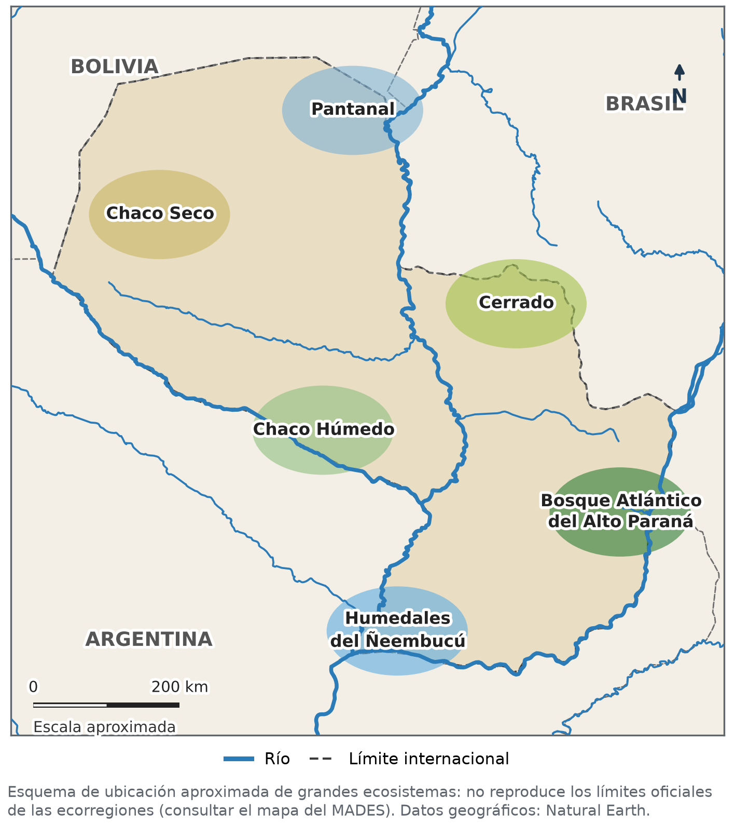
Clave gráfica de la Parte C: 1 Chaco Seco, 2 Bosque Atlántico del Alto Paraná, 3 Humedales del Ñeembucú. Ubicación aproximada; se acepta el ecosistema si el número está dentro de su zona en la clave.
Matriz ítem-capacidad-puntaje
Ítem | Capacidad | Indicador evaluado | Puntaje
1 a 3, 7 y 8 | G3 | Factores y tipos de clima; lluvias y vientos del Paraguay. | 5
4 a 6, 9 y 10 | G4 | Regiones naturales, normas, costos del uso de la tierra y gestión ambiental. | 5
11 | G4 | Ecosistemas del Paraguay en el mapa. | 3
12 | G3, G4 | Clima y ecosistemas de las dos regiones. | 4
13 | G3, G4 | Clima, ecosistema y uso de la tierra en una región. | 5
14 | G4 | Instituciones, normas y participación ciudadana. | 3
Total |  |  | 25
Puntaje compartido: 9 de los 25 puntos corresponden a ítems que evalúan más de una capacidad. Cada ítem se cuenta una sola vez en el total; esos puntos no se reparten entre capacidades. La matriz muestra qué capacidades cubre cada ítem, no un peso exclusivo por capacidad.

Evaluación Integradora de la 2.ª etapa — Unidades 4 a 6
Tomo, págs. 41 a 43 · Encuentro 36 · Total: 28 puntos
Parte A — 1 punto cada una
1 | a) enfrentó a guaraníes de las reducciones con bandeirantes paulistas
2 | c) pagaban un tributo directamente a la Corona
3 | b) Inglaterra
4 | d) está en el centro de América del Sur, sin litoral marítimo
5 | a) es el punto más alto del Paraguay
6 | c) Cáceres (Brasil) hasta Nueva Palmira (Uruguay)
7 | d) cuanto más alto, más baja la temperatura
8 | b) es la autoridad ambiental nacional

Parte B — 1 punto cada una
9 | Falso: se cumplieron poco por la resistencia de los encomenderos y la lejanía de las autoridades. | Criterio anunciado en la Parte B: si es verdadera, 1 punto por marcarla bien; si es falsa, 0,5 por marcarla y 0,5 por la justificación.
10 | Verdadero.
11 | Verdadero.
12 | Falso: llueve más en la Región Oriental (unos 1.800 mm al año en el este) que en el Chaco (unos 600 mm en el noroeste).

Parte C — 3 puntos
13 | Orden: 1 Descubrimiento de la plata de Potosí (1545); 2 Fundación de Quebec (1608); 3 Ordenanzas de Alfaro (1611); 4 División de la provincia (1617); 5 Éxodo del Guairá (1631); 6 Batalla de Mbororé (1641). | Criterio anunciado en la Parte C: 0,5 por cada hecho bien ubicado. En el paréntesis de cada hecho: División 4; Éxodo 5; Mbororé 6; Alfaro 3; Quebec 2; Potosí 1.

Parte D — 4 puntos
14 | Río Paraná: límite con el Brasil y la Argentina, caudaloso; energía en Itaipú y Yacyretá, navegación. Clima del Chaco: seco y muy caluroso; ganadería. | Criterio anunciado en la Parte D: 1 por cada casilla correcta. Se aceptan otras características y actividades estudiadas.

Parte E — 6 puntos
15 | Ejemplo: «El Paraguay es mediterráneo: no tiene costa y su salida al mar es por los ríos Paraguay y Paraná. En 1617 la provincia se dividió y el puerto de Buenos Aires quedó en otra gobernación, por eso el Paraguay pasó a depender de Buenos Aires y Santa Fe para comerciar. En el siglo XVII su yerba llegaba cara a los mercados. Hoy la Hidrovía Paraguay-Paraná es la vía de su comercio exterior. Pero los ríos deben cuidarse: el dragado o la contaminación pueden dañar los humedales y la pesca.» | Criterio anunciado en la consigna (1 punto cada uno): qué es la mediterraneidad, la división de 1617 y la dependencia de Buenos Aires, una consecuencia en el siglo XVII, la importancia actual de los ríos o de la Hidrovía, un costo o cuidado ambiental de los ríos y un texto ordenado.

Parte F — 3 puntos
16 | Por ejemplo: Chaco Seco; pocas lluvias y mucho calor; controlar el desmonte con planes del INFONA y evaluación de impacto ambiental. | Criterio anunciado en la Parte F: 1 por cada elemento.

Matriz ítem-capacidad-puntaje
Ítem | Capacidad | Indicador evaluado | Puntaje
1, 2 y 9 | H5 | Mbororé, reducciones y Ordenanzas de Alfaro. | 3
3 y 10 | H6 | Otras colonizaciones y trabajo esclavizado en las plantaciones. | 2
4 | G1 | Posición relativa del Paraguay. | 1
5, 6 y 11 | G2 | Relieve, Hidrovía y Cuenca del Plata. | 3
7 y 12 | G3 | Factores del clima y lluvias en el Paraguay. | 2
8 | G4 | Instituciones ambientales. | 1
13 | H5, H6 | Cronología del siglo XVII paraguayo y americano. | 3
14 | G2, G3 | Río Paraná y clima del Chaco con sus actividades. | 4
15 | H5, G1, G2 | Mediterraneidad: de la división de 1617 a la Hidrovía. | 6
16 | G3, G4 | Región natural, clima y gestión ambiental. | 3
Total |  |  | 28
Puntaje compartido: 16 de los 28 puntos corresponden a ítems que evalúan más de una capacidad. Cada ítem se cuenta una sola vez en el total; esos puntos no se reparten entre capacidades. La matriz muestra qué capacidades cubre cada ítem, no un peso exclusivo por capacidad.

